**電工實驗(三)**

**實驗報告**

**實驗單元(4)**

**相移振盪器電路**

**(電路實作4-1)**

**班別：3A**

**組別：252**

**姓名：李宜恩**

**★各項實驗紀錄(藍色字體)、撰寫實驗波形分析與實驗數據分析(藍色字體)、撰寫實驗問題與討論(藍色字體)、撰寫實驗結論(藍色字體)、按時繳交實驗報告(遲交扣分)，非(藍色字體)扣分。總分=100分。**

**一、實驗儀器設備(請自行寫出所使用的儀器設備，沒寫扣分)**

|  |  |  |  |  |
| --- | --- | --- | --- | --- |
| **項次** | **儀器名稱** | **儀器廠牌及型號** | **數量** | **實驗桌別** |
| **1** | **示波器** | **FG 720F-MO** | **1台** | **22** |
| **2** | **萬用電表** |  | **1台** | **22** |
| **3** | **訊號產生器** | **MSO 2024B** | **1台** | **22** |
| **4** | **電源供應器** |  | **1台** | **22** |

**二、實驗目的(請自行寫出，沒寫扣分)**

**1. 本實驗在於驗證Barkhausen Criterion。**

**2. 了解RC相移振盪器的工作原理。**

**3. 觀測RC相移振盪器的輸出波形。**

**三、請簡介實驗項目(請自行寫出，沒寫扣分)**

1. **元件數值之測量與參數計算**
2. **實驗電路模擬**
3. **實驗電路實作**

**四、實驗實作注意事項**

1. **測量電壓及電阻時，請設定為4位半顯示測量值。**
2. **下列各實驗步驟所需擷取之輸出波形圖，應使用示波器的測量功能，測量出頻率值及峰-峰值()，若未顯示上述之測量結果，則需重新擷取波形。**
3. **依實驗要求計算、設計電阻值之後，在實作時該如何選擇5%標準碳膜電阻與可變電阻呢?**



**圖(二十二)：可變電阻之選擇**

**4. 本單元子電路(一)R3、R4及R12、R15及R13的組合會影響電壓增益，這需要思考一下回授增益端的電阻並聯關係，電阻並聯越並越小。**

**五、實驗項目與實驗步驟**

**1.實驗實作電路(一)、相位領先型RC相移振盪器(電流回授型)**



**圖(4-1)：實驗電路圖(1)**

**表(4-1)：測量元件值及計算振盪頻率值(實驗步驟1.)**

|  |  |  |
| --- | --- | --- |
| **電阻值** | **電容值** | **計算振盪頻率值** |
| **R1＝ 1K** | **C1＝ 0.01uF** | **649.74kHz** |
| **R2＝ 1K** | **C2＝ 0.01uF** |
| **R3＝ 1K** | **C3＝ 0.01uF** |
| **電阻平均值**  **＝1K𝛀** | **電容平均值**  **＝0.01uF** |

**◎擷取下列各實驗波形：**

**a.節點[Vo1] 波形(實驗步驟3.) –未接上 D1、D2。**

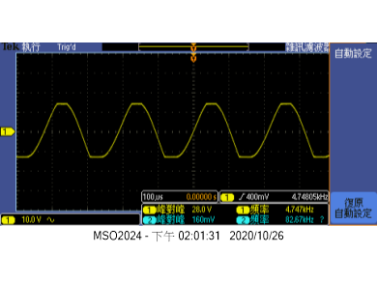

**b.節點[Vo1] 波形(實驗步驟6. ) –接上 D1、D2。**

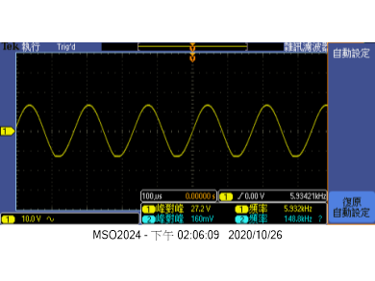

**c.節點[Vo1，A1] 波形(實驗步驟6.) –接上 D1、D2。**

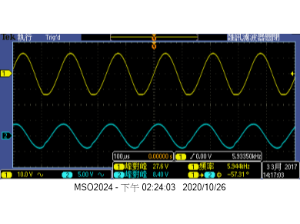

**d.節點[Vo1，A2] 波形 (實驗步驟6.) –接上 D1、D2。**

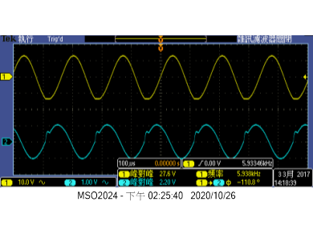

**e.節點[Vo1，Vf1] 波形(實驗步驟6.) –接上 D1、D2。**

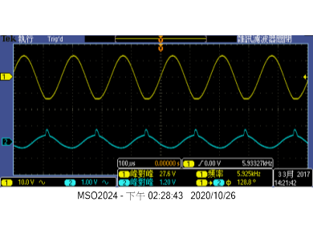

**表(4-2)：測量數據與測量波形**

| **各相對節點** | **觀 測 結 果** |
| --- | --- |
| **節點[Vo1]**  **(實驗步驟3.)** | **.輸出振盪頻率＝ 4.74805k Hz。**  **.波形振幅的大小()＝ 28V 。** |
| **節點[Vo1]**  **(實驗步驟6.)** | **.輸出振盪頻率＝ 5.93421k Hz。**  **.波形振幅的大小()＝ 27.2V 。** |
| **節點[Vo1，A1]**  **(實驗步驟6.)** | **.測量相角差Δθ＝ -56.44 。**  **.節點[A1] 波形振幅的大小()＝ 8.4V 。**  **.電壓比率＝＝ 3.29 。** |
| **節點[Vo1，A2]**  **(實驗步驟6.)** | **.測量相角差Δθ＝ -110 。**  **.節點[A2] 波形振幅的大小()＝ 2.2V 。**  **.電壓比率＝＝ 12.55 。** |
| **節點[Vo1，Vf1]**  **(實驗步驟6.)** | **.測量相角差Δθ＝ 128.7 。**  **.節點[Vf1] 波形振幅的大小()＝ 1.2V 。**  **.電壓比率＝＝ 23 。** |

**3.擷取下列各實驗波形(室溫下穩定度測試)。**

**a.節點[Vo1] (測試前頻率)**

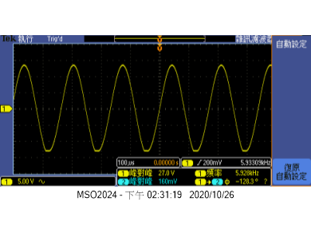

**b.節點[Vo1] (頻率變化值)**

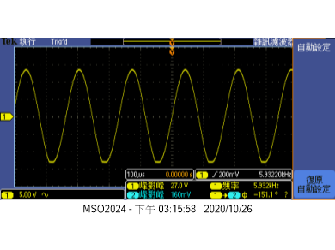

**表(4-3)︰溫度測試(實驗步驟7.)**

|  |  |  |
| --- | --- | --- |
|  | **頻 率 值** | **測試時間** |
| **測試前頻率** | **5.928kHz** | **109年10月26日**  **14時31分** |
| **溫度測試(30分鐘)**  **頻率變化值** | **5.932kHz** | **109年10月26日**  **15時15分** |

**六、實驗問題與討論**

1. **請說明可變電阻R12在相移振盪器電路的作用？**

**調整可變電阻 R12，使得電路振盪。**

**增加放大器的增益。**

1. **就步驟[3]及步驟[6] 實驗結果，請說明各節點[Vo1]、[A1]、[A2]及[Vf1]之間的相位關係有何種關係式存在。**

**節點[Vo1，A1]:相角差 Δθ＝ -56.44 度。**

**節點[Vo1，A2]:相角差 Δθ＝ -110 度。**

**節點[Vo1，Vf1]:相角差 Δθ＝ 128.7 度。**

**A1 到 A2 相位和 VO1 比起來越來越小，而 Vf1 接近 180 度。**

1. **就步驟[3]及步驟[6] 實驗結果，請說明各節點[Vo1]、[A1]、[A2]及[Vf1]之間的電壓比率有何種關係式存在。**

**節點[Vo1，A1]:電壓比率＝3.29。**

**節點[Vo1，A2]:電壓比率＝12.55。**

**節點[Vo1，Vf1]:電壓比率＝23。**

**在 β 回授路徑上，每經過一次 RC，電壓就會降低。**

1. **在調整可變電阻R13時，請記錄下輸出波形變化的情形。**

**沒有太大的變化，因為波幅已穩定。**

1. **請問可變電阻R13對相移振盪器電路有何作用？**

**為了可以得到穩定的輸出振幅，將波幅限制器電路加到上述電路中，即接妥D1、D2、R5 及 R13 等元件。**

1. **就步驟[7]實驗結果，請您分析一下，電路元件對頻率漂移特性之影響。**

**震盪經過一段時間後(同樣室溫下)頻率會稍微升高。**

**七、撰寫實驗結論與心得**

**八、實驗綜合評論**

**1.實驗測試說明、實驗補充資料及老師上課原理說明，是否有需要改善之處。無**

**2.實驗模擬項目內容，是否有助於個人對實驗電路測試內容的了解。是**

**3.實驗測量結果，是否合乎實驗目標及個人的是否清楚瞭解其電路特性。是**

**4.就實驗內容的安排，是否合乎相關課程進度。是**

**5.就個人實驗進度安排及最後結果，自己的評等是幾分。100分**

**6.在實驗項目中，最容易的項目有那些，最艱難的項目包含那些項目，並回憶一下，您在此實驗中學到了那些知識與常識。模擬、計算較為容易，而接線較為繁瑣。**

**九、附上實驗進度紀錄單(照片檔)**

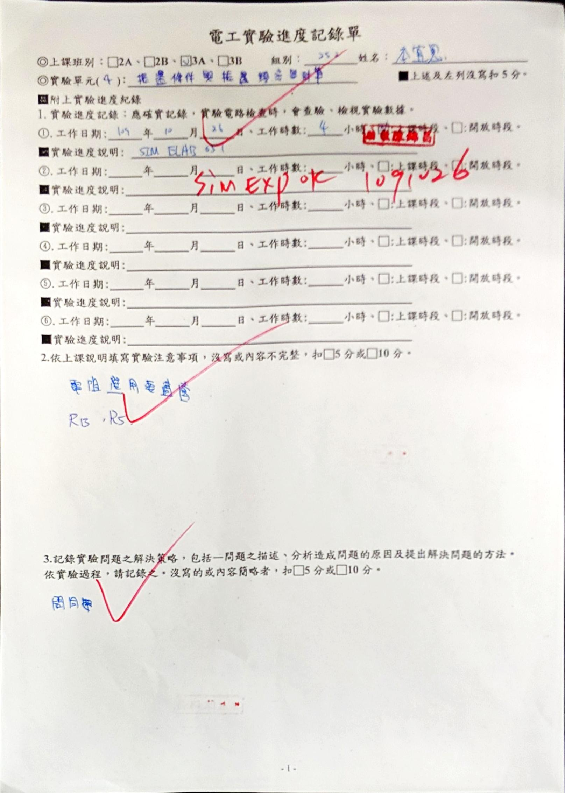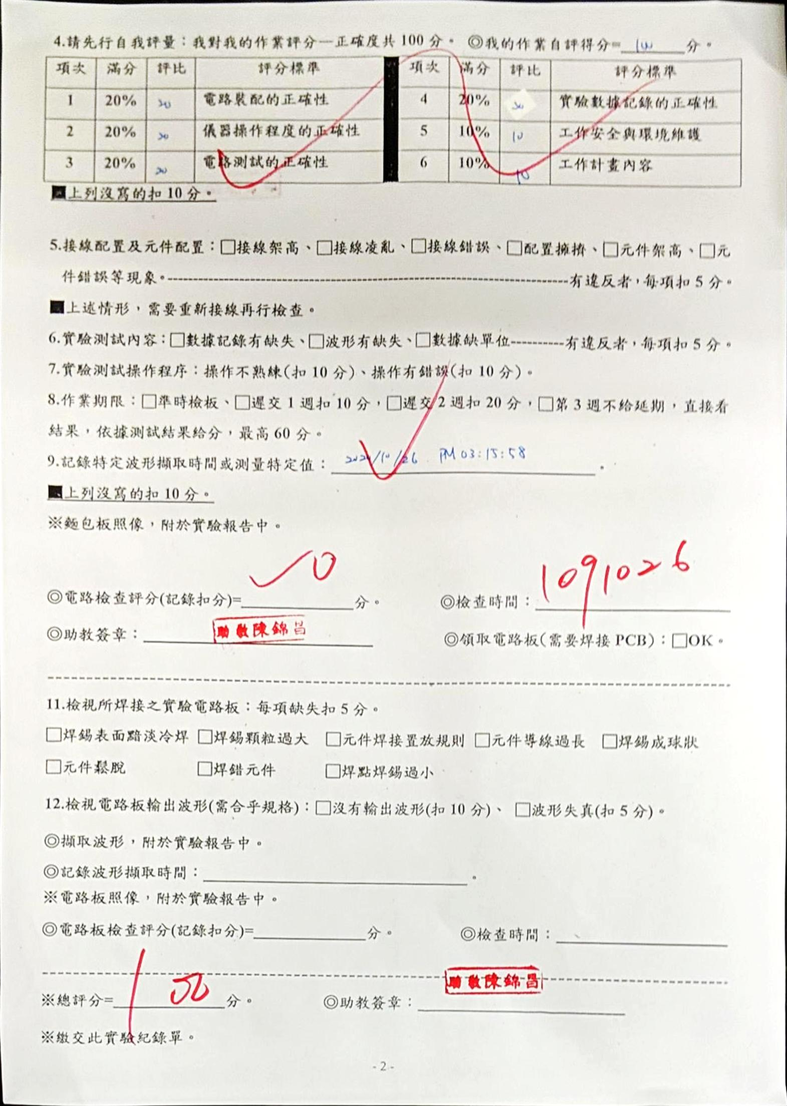

**十、附上麵包板電路組裝圖檔(照片檔)**

